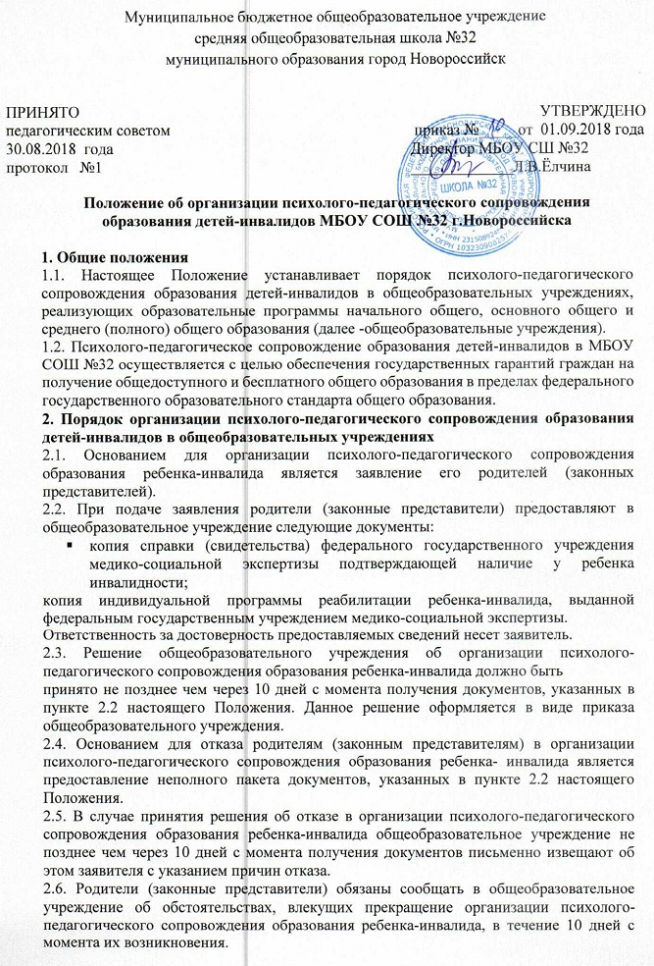
2.7. Ответственность за организацию психолого-педагогического сопровождения образования ребенка-инвалида в общеобразовательном учреждении возлагается на руководителя общеобразовательного учреждения.
2.8. Функции организации психолого-педагогического сопровождения образования детей-инвалидов в образовательном учреждении возлагаются на психолого-медико-педагогический консилиум учреждения или, в случае его отсутствия, педагогический совет.
2.9. В рамках работы психолого-медико-педагогического консилиума учреждения (педагогического совета) осуществляется следующее:
- разрабатывается индивидуальная программа психолого-педагогического сопровождения образования ребенка-инвалида, при необходимости включающая разработку индивидуальных учебных планов (определение условий, сроков предоставления отчетности, изменение способов подачи информации и другое), определение адекватных методических приемов в процессе обучения, определение вида и объема, периодичности получения необходимой коррекционной помощи (образовательной, медицинской и другое), профилактику физических, интеллектуальных и эмоционально-личностных перегрузок и срывов;
- определяется состав педагогических работников, осуществляющих психолого-педагогическое сопровождение образования ребенка-инвалида (учителя начальных классов, учителя-предметники, педагог-психолог);
- определяется куратор, ответственный за реализацию мероприятий индивидуальной программы психолого-педагогического сопровождения образования ребенка-инвалида;
- проводится оценка динамики развития ребенка-инвалида, успешности освоения образовательной программы, при необходимости вносятся изменения.
3. Финансирование расходов на психолого-педагогическое сопровождение образования детей-инвалидов
3.1. Финансирование расходов на психолого-педагогическое сопровождение образования детей-инвалидов осуществляется за счет субвенций из краевого бюджета на обеспечение государственных гарантий прав граждан на получение общедоступного и бесплатного дошкольного, начального общего, основного общего, среднего (полного) общего образования, а также дополнительного образования в общеобразовательных учреждениях, утвержденного законом Краснодарского края.
3. Локальные акты, регламентирующие особенности организации образовательного процесса:
1.Положение о группе кратковременного пребывания детей старшего дошкольного возраста
2.Положение о рабочей программе внеурочной деятельности
3.Положение о ведении личных дел учащихся
4.Положение о школьном спортивном клубе
5.Положение о внутриучрежденческом (внутришкольном) контроле
6.Положение о рабочей программе учебного предмета, курса, модуля
7.Положение о комиссии по сверке аттестатов
8.Положение о языке образования
9.Положение об организации внеурочной деятельности обучающихся
10.Положение о питании обучающихся
11.Положение о школьной столовой
13.Положение о порядке оформления возникновения, приостановления и прекращения отношений между МБОУ СОШ №12, обучающимися и родителями (законными представителями) несовершеннолетних обучающихся
14. Положение о самообследовании

